BAB I
Pendahuluan

- Gambaran Umum
Kantor Bahasa Provinsi Lampung merupakan Unit Pelaksana Teknis (UPT) yang berada di bawah pembinaan Badan Pengembangan dan Pembinaan Bahasa. Kantor Bahasa Provinsi Lampung pertama kali dibentuk tahun 2004 sesuai dengan Surat Keputusan Menteri Pendidikan Nasional Nomor 157/O/2003. Saat ini Kantor Bahasa Provinsi Lampung beralamat di Jalan Beringin II No. 40 Kompleks Gubernuran, Kelurahan Talang, Kecamatan Telukbetung Selatan, Kota Bandar Lampung, Provinsi Lampung.

1 Juni 2004

Kantor Bahasa Provinsi Lampung resmi dibentuk berdasarkan Surat Keputusan Menteri Pendidikan Nasional Nomor 157/O/2003
23 September 2004

Kantor Bahasa Provinsi Lampung diresmikan oleh Kepala Pusat Bahasa, Dr. Dendy Sugono pada kegiatan Sosialisasi Piagam Kerja Sama antara Pemerintah Daerah Provinsi Lampung dan Pusat Bahasa yang dilaksanakan oleh Biro Binsos Sekda Provinsi Lampung.
8 November 2007

Kantor Bahasa Provinsi Lampung berpindah kantor dari Jalan Raden Saleh, Palapa, Bandar Lampung ke Kompleks Gubernuran, Jalan Beringin II No.40, Telukbetung Selatan, Kota Bandar Lampung, Provinsi Lampung Lampung hingga saat ini.
27 September 2024

Berdasarkan Permendikbudristek Nomor 47 Tahun 2024, organisasi dan tata kerja Kantor Bahasa Provinsi Lampung berubah menjadi Balai Bahasa Provinsi Lampung.
Gambar xx. Perkembangan Kantor Bahasa Provinsi Lampung dari tahun ke tahun

Sumber Daya Manusia
Sejak Juni 2022, Kantor Bahasa Provinsi Lampung dipimpin oleh Desi Ari Pressanti, S.S., M.Hum. Dalam pelaksanaan tugas dan fungsinya, Kantor Bahasa Provinsi Lampung didukung oleh 30 orang yang terdiri dari 27 orang PNS (7 orang sebagai Fungsional Widyabasa, 1 orang Fungsional Perencana, 1 orang Fungsional Arsiparis, 1 orang Ketua Tim Administrasi, 10 orang Pelaksana Teknis, dan 6 orang Pelaksana Administrasi) dan 3 orang PPNPN.

PEGAWAI KANTOR BAHASA PROVINSI LAMPUNG 2020–2024
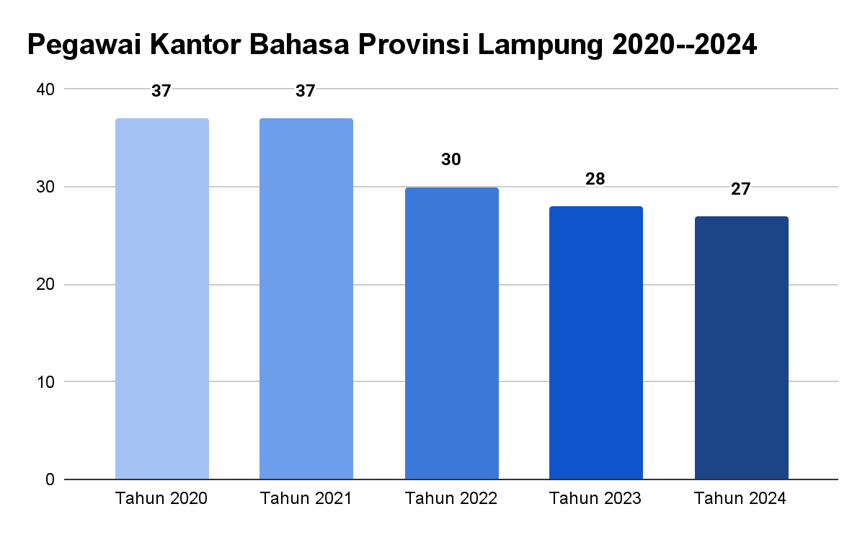
Grafik xx. Pegawai Kantor Bahasa Provinsi Lampung periode tahun 2020–2024

PEGAWAI KANTOR BAHASA PROVINSI LAMPUNG TAHUN 2024

Total Pegawai:
30
Total PNS:
27
Total PPNPN:
3
Fungsional Widyabasa: 7
Fungsional Perencana: 1
Fungsional Arsiparis: 1
Ketua Tim Pelaksana: 1
Pelaksana Teknis: 10
Pelaksana Administrasi: 6
Pejabar Struktural: 1

Gambar xx. Peta SDM Kantor Bahasa Provinsi Lampung Tahun 2024

NO | DATA PEGAWAI | JENIS KELAMIN
 |  | Laki-laki | Perempuan
1 | Aparatur Sipil Negara | 9 | 18
2 | Pegawai Pemerintah Nonpegawai Negeri (PPNPN) | 2 | 1
Tabel xx. Jenis Kelamin Pegawai Kantor Bahasa Provinsi Lampung Tahun 2024

NO | DATA PEGAWAI | Golongan
 |  | IVa | IIId | IIIc | IIIb | IIIa | IId | IIc
1 | Aparatur Sipil Negara | 7 | 8 | 2 | 7 | 2 | 1 | -
Tabel xx. Tingkat Golongan Pegawai Kantor Bahasa Provinsi Lampung Tahun 2024

NO | DATA PEGAWAI | Tingkat Pendidikan
 |  | S3 | S2 | S1 | D3 | SMA | SMP | SD
1 | Aparatur Sipil Negara | - | 13 | 11 | 1 | 2 | - | -
2 | Pegawai Pemerintah Nonpegawai Negeri (PPNPN) | - | - | 2 | - | 1 | - | -
Tabel xx. Tingkat Pendidikan Pegawai Kantor Bahasa Provinsi Lampung Tahun 2024

Wilayah Kerja
Kantor Bahasa Provinsi Lampung dalam melaksanakan pelindungan dan pemasyarakatan Bahasa dan Sastra Indonesia mempunyai wilayah kerja meliputi 13 kabupaten dan 2 kotamadya yang ada di Provinsi Lampung.

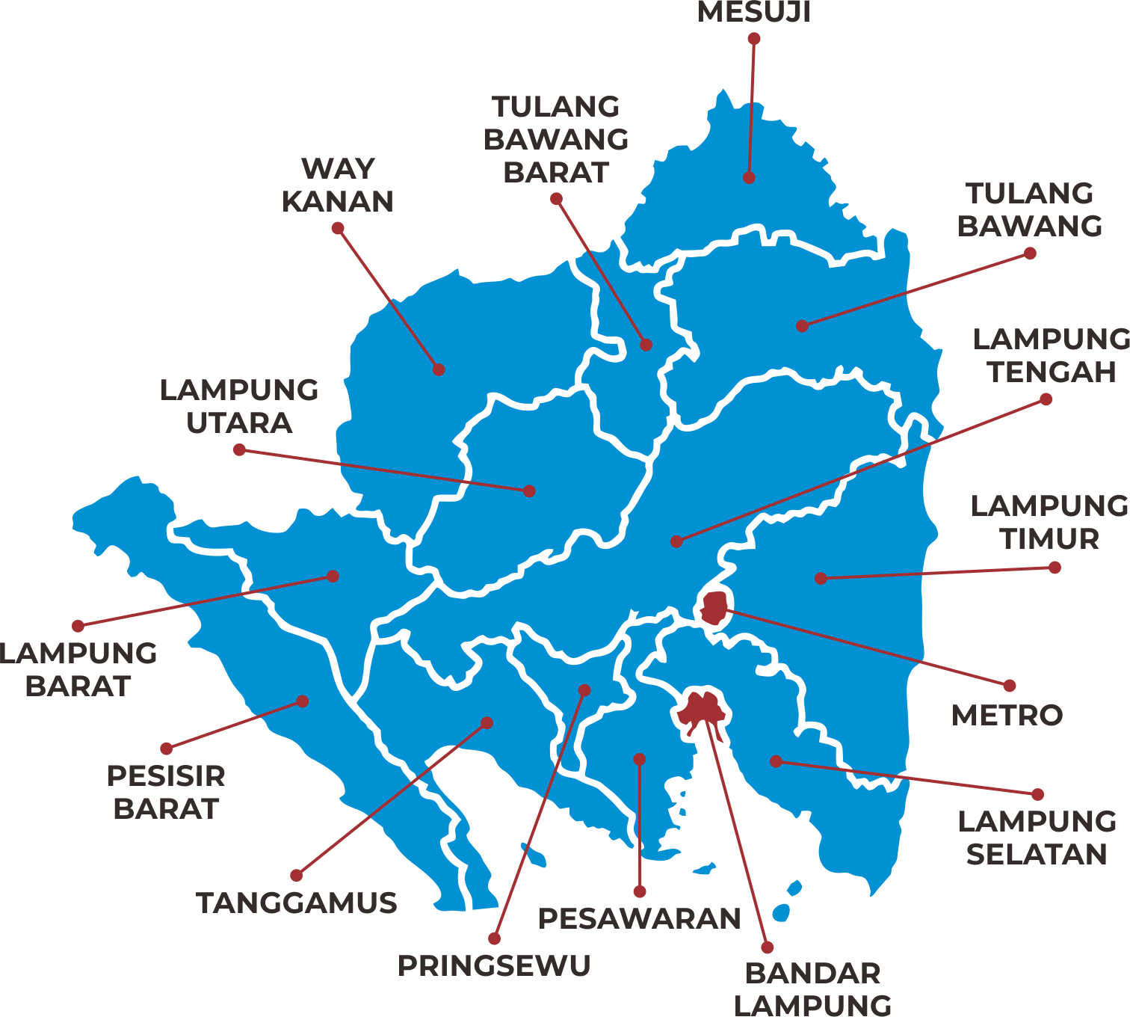
Gambar xx. Peta Wilayah Kerja Kantor Bahasa Provinsi Lampung

Jumlah Penduduk
Jumlah Penduduk Lampung tahun 2024 berjumlah 9.442.625 jiwa (Sumber Data BKKBN Lampung per tanggal 20 September 2024).

Ilustrasi Jumlah Penduduk Lampung

Bahasa dan Dialek
Bahasa yang digunakan oleh Masyarakat Lampung sangat beragam. Walaupun begitu, Lampung memiliki bahasa daerah yang digunakan oleh suku asli Lampung, yaitu bahasa Lampung. Secara garis besar, bahasa Lampung memiliki dua dialek, yaitu dialek A dan dialek O yang tersebar di seluruh Provinsi Lampung.

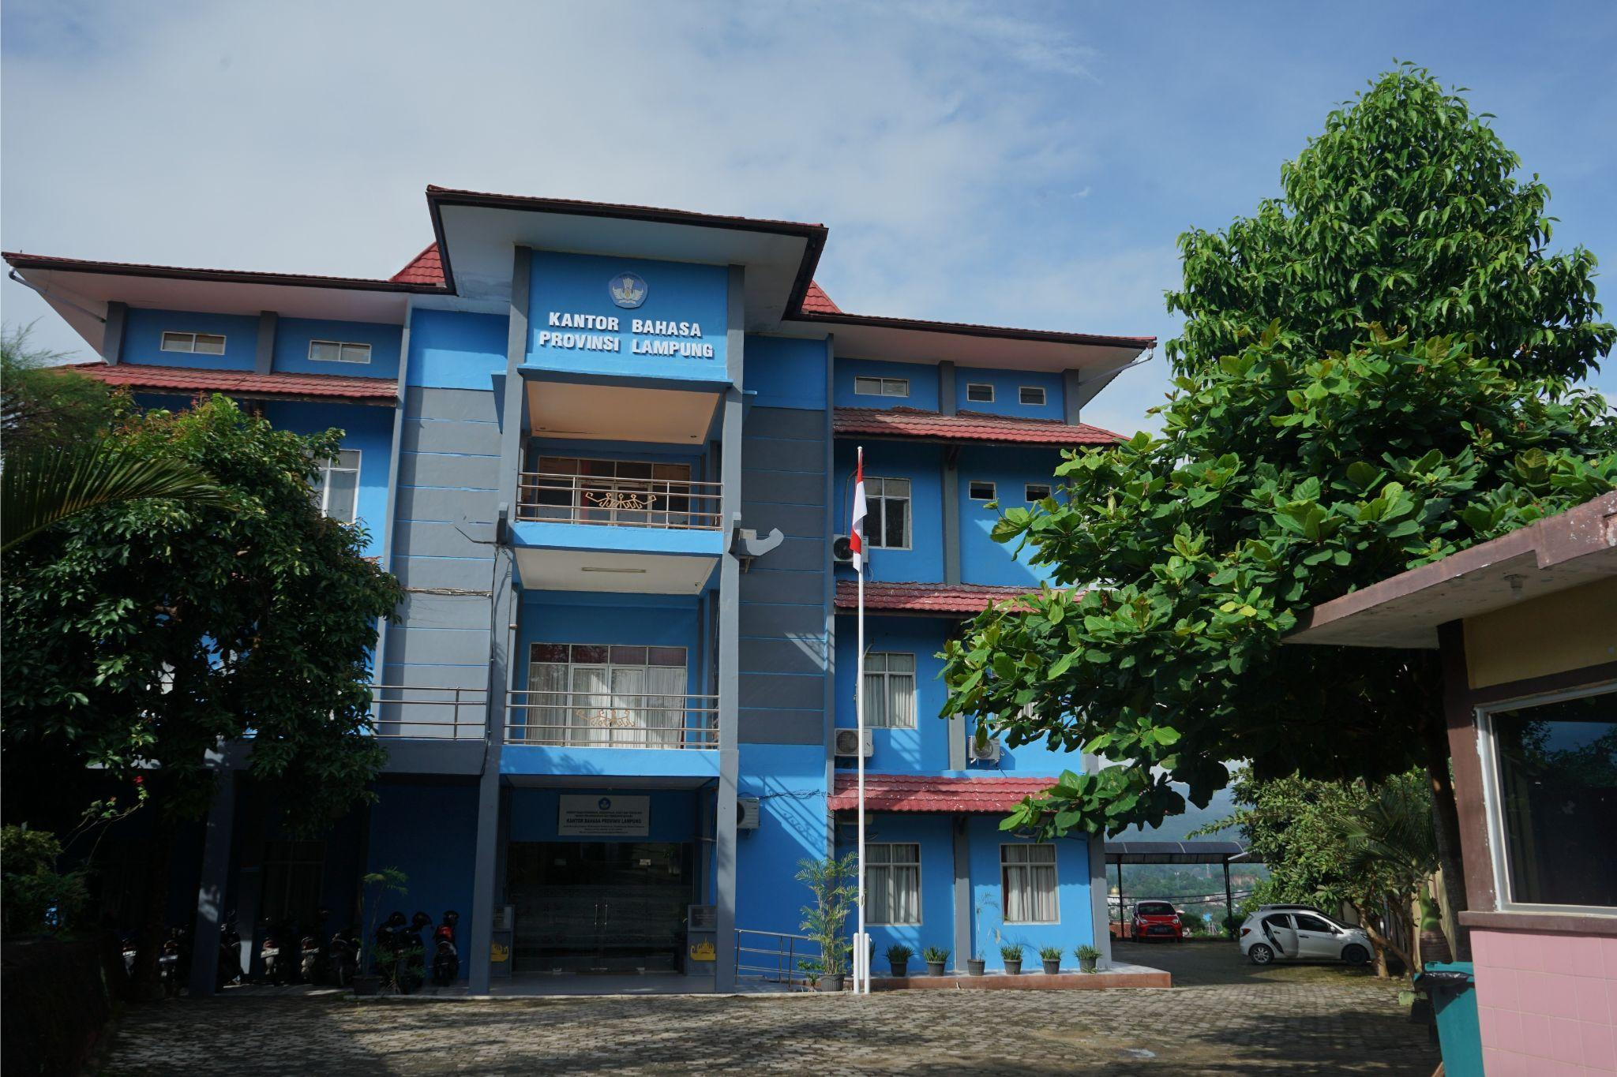
Gambar xx. Foto Gedung Kantor Bahasa Provinsi Lampung

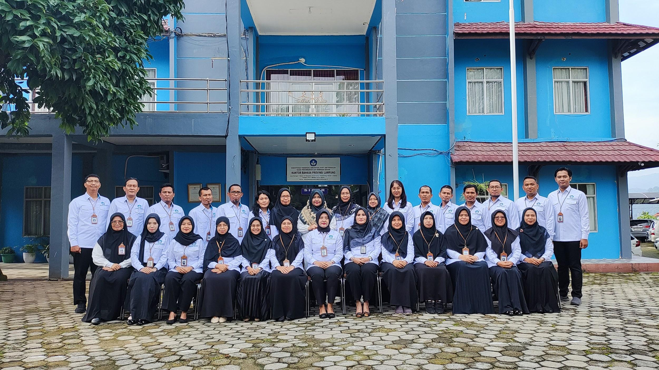
Gambar xx. Pegawai Kantor Bahasa Provinsi Lampung

Moto dan Nilai Budaya Kerja
Dalam rangka mewujudkan akuntabilitas kinerja yang optimal, Badan Pengembangan dan Pembinaan Bahasa memiliki slogan dan moto: Badan Bahasa Bermartabat Bermanfaat.

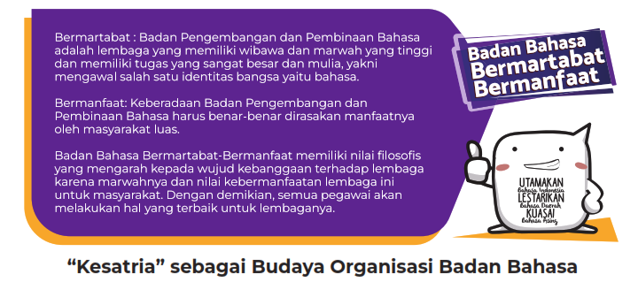

Kesatria sebagai Budaya Organisasi Badan Bahasa. Usaha mencapai Badan Pengembangan dan Pembinaan Bahasa (Badan Bahasa) yang bermartabat bermanfaat dan untuk lebih terarahnya transformasi yang sedang dilakukan, Badan Bahasa merumuskan hal-hal yang harus diperbaiki, yaitu mencakup pola pikir, pola sikap, dan pola tindak, yang diimplementasikan dalam sebuah budaya organisasi. Budaya organisasi ini merupakan karakteristik yang dijunjung tinggi oleh organisasi dan seluruh pegawai dan menjadi standar etik organisasi sekaligus sebagai pembeda dengan organisasi yang lain. Nilai Kesatria sebagai wujud sikap berintegritas, kreatif dan inovatif, berani dan bertanggung jawab, adil, dan terus belajar.

Dengan berpedoman pada budaya kerja tersebut, Kantor Bahasa Provinsi Lampung menetapkan tata nilai Berani yang dalam KBBI berarti "mempunyai hati yang mantap dan rasa percaya diri yang besar dalam menghadapi bahaya, kesulitan, dan sebagainya; tidak takut (gentar, kecut)". Tata nilai Berani diharapkan menjadi dasar kerja dan pelayanan kepada masyarakat dalam mengembangkan dan mewujudkan Kantor Bahasa Provinsi Lampung yang prima.

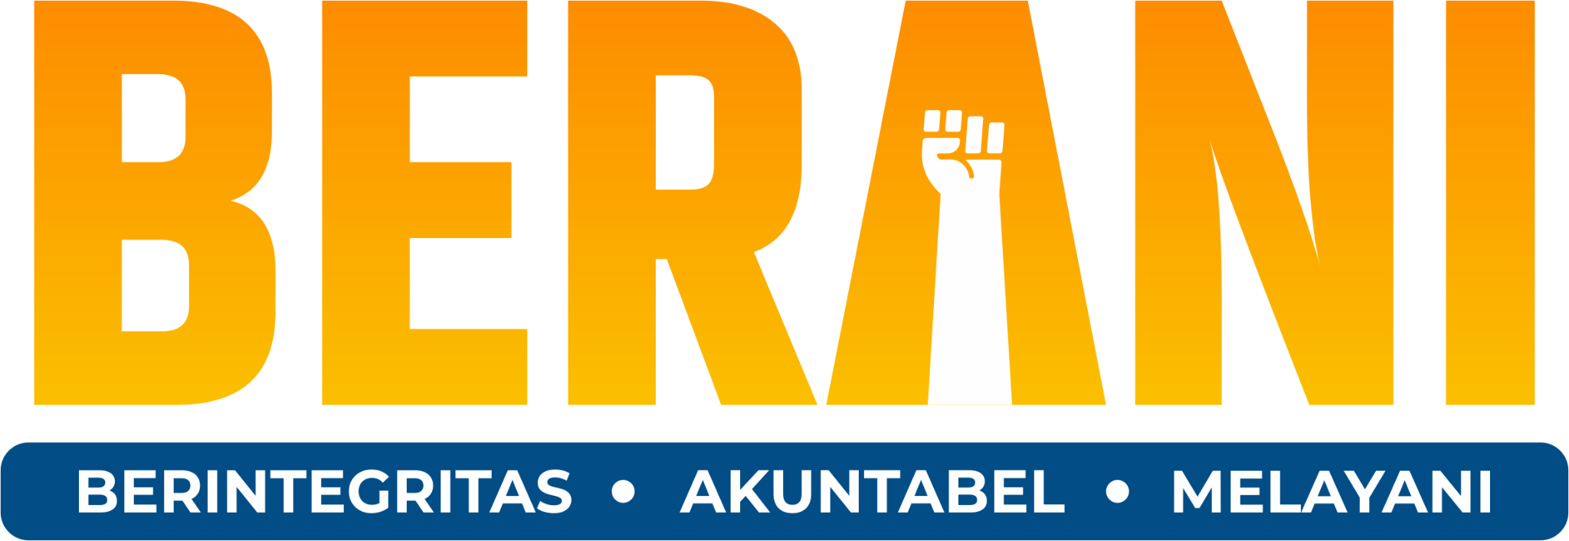

      - BERINTEGRITAS
Bertindak secara konsisten antara apa yang dikatakan dengan tingkah lakunya sesuai nilai-nilai yang dianut (nilai-nilai dapat berasal dari nilai kode etik di tempat dia bekerja, nilai masyarakat atau nilai moral pribadi).

      - AKUNTABEL
Juru, bertanggung jawab, cermat, disiplin dan tidak menyalahgunakan kewenangan jabatan serta bertanggung jawab, efektif, dan eﬁsien dalam menggunakan kekayaan dan barang milik negara.

      - MELAYANI
Ramah, cekatan, solutif, dan dapat diandalkan dalam memahami dan memenuhi kebutuhan masyarakat serta bersedia melakukan perbaikan demi memberikan layanan prima kepada masyarakat.

- Dasar Hukum
Dasar hukum yang menjadi acuan penyusunan Lakin adalah
  - Peraturan Pemerintah Nomor 8 Tahun 2006 tentang Pelaporan Keuangan dan Kinerja Instansi Pemerintah;
  - Peraturan Presiden Nomor 29 Tahun 2014 tentang Sistem Akuntabilitas Kinerja Instansi Pemerintah;
  - Peraturan Presiden Nomor 18 Tahun 2020 tentang Rencana Pembangunan Jangka Menengah Tahun 2020-2024;
  - Peraturan Presiden Nomor 62 Tahun 2021 tentang Kementerian Pendidikan, Kebudayaan, Riset dan Teknologi;
  - Peraturan Menteri Pendayagunaan Aparatur Negara dan Reformasi Birokrasi Nomor 53 Tahun 2014 tentang Petunjuk Teknis Perjanjian Kinerja, Pelaporan kinerja dan Tata Cara Reviu atas Laporan Kinerja;
  - Peraturan Menteri Pendayagunaan Aparatur Negara dan Reformasi Birokrasi Nomor 88 Tahun 2021 tentang Evaluasi Akuntabilitas Kinerja Instansi Pemerintah;
  - Peraturan Menteri Pendayagunaan Aparatur Negara dan Reformasi Birokrasi Nomor 89 Tahun 2021 tentang Penjenjangan Kinerja Instansi Pemerintah;
  - Peraturan Menteri Pendidikan, Kebudayaan, Riset dan Teknologi Nomor 28 Tahun 2021 tentang Organisasi dan Tata Kerja Kementerian Pendidikan, Kebudayaan, Riset dan Teknologi;
  - Peraturan Menteri Pendidikan, Kebudayaan, Riset dan Teknologi Nomor 13 Tahun 2022 tentang perubahan atas Permendikbud Nomor 22 Tahun 2020 tentang Rencana Strategis Kementerian Pendidikan dan Kebudayaan Tahun 2020-2024;
  - Peraturan Menteri Pendidikan, Kebudayaan, Riset dan Teknologi Nomor 40 Tahun 2022 tentang Sistem Akuntabilitas Kinerja Instansi Pemerintah di Kementerian Pendidikan, Kebudayaan, Riset, dan Teknologi;
  - Keputusan Menteri Pendidikan, Kebudayaan, Riset, dan Teknologi Nomor 388/O/2021 tentang Rincian Tugas Unit Kerja Badan Pengembangan dan Pembinaan Bahasa;
  - Peraturan Menteri Pendidikan, Kebudayaan, Riset dan Teknologi Nomor 12 Tahun 2022 tentang Organisasi dan Tata Kerja Balai Bahasa dan Kantor Bahasa;
  - Peraturan Menteri Pendidikan, Kebudayaan, Riset dan Teknologi Nomor 47 Tahun 2024 tentang Perubahan atas Peraturan Menteri Pendidikan, Kebudayaan, Riset dan Teknologi Nomor 12 Tahun 2022 tentang Organisasi dan Tata Kerja Balai Bahasa dan Kantor Bahasa;
  - Keputusan Kepala Badan Pengembangan dan Pembinaan Bahasa Nomor 0272/I/PR.00.02/2022 tentang Renstra Badan Pengembangan dan Pembinaan Bahasa Tahun 2020—2024;
  - Peraturan Pemerintah Nomor 6 Tahun 2023 tentang Penyusunan Rencana Kerja dan Anggaran (pasal 43), Ayat 1 dan 4; dan
  - Peraturan Menteri Keuangan (PMK) Nomor 62 Tahun 2023 tentang Perencanaan Anggaran, Pelaksanaan Anggaran serta Akuntansi dan Pelaporan Keuangan;
  - Surat Keputusan Menteri Pendidikan Nasional Nomor 157/O/2003 tentang pembentukan Kantor Bahasa Provinsi Lampung;
  - Peraturan Menteri Pendidikan dan Kebudayaan No. 12 Tahun 2022 tentang Struktur Organisasi unit kerja Kantor Bahasa Provinsi Lampung;
  - Peraturan Menteri Pendidikan, Kebudayaan, Riset, dan Teknologi Nomor 47 Tahun 2024 tentang Organisasi dan Tata Kerja Kantor Bahasa Provinsi Lampung berubah menjadi Balai Bahasa Provinsi Lampung.

- Tugas dan Fungsi serta Struktur Organisasi
Berdasarkan Peraturan Menteri Pendidikan dan Kebudayaan Nomor 12 Tahun 2022 tentang Organisasi dan Tata Kerja Unit Pelaksana Teknis Kementerian Pendidikan, Kebudayaan, Riset, dan Teknologi, Kantor Bahasa Provinsi Lampung mengemban tugas dan fungsi sebagai berikut.

Tugas:
Melaksanakan pelindungan dan pemasyarakatan bahasa dan sastra Indonesia di wilayah kerja

Fungsi
  - Pelaksanaan pemetaan bahasa dan sastra daerah di wilayah kerjanya
  - Pelaksanaan inventarisasi kosakata dan karya sastra di wilayah kerjanya
  - Pelaksanaan konservasi dan revitalisasi bahasa dan sastra daerah di wilayah kerjanya
  - Pelaksanaan pemasyarakatan bahasa Indonesia di wilayah kerjanya
  - Pelaksanaan fasilitasi perlindungan dan pemasyarakatan bahasa dan sastra daerah di wilayah kerjanya
  - Pemberian layanan kebahasaan dan kesastraan di wilayah kerjanya
  - Pelaksanaan kemitraan di bidang kebahasaan dan kesastraan
  - Pelaksanaan pemantauan dan evaluasi di bidang kebahasaan dan kesastraan di wilayah kerjanya
  - Pelaksanaan urusan administrasi

Struktur Organisasi
Berdasarkan Peraturan Menteri Pendidikan dan Kebudayaan Nomor 12 Tahun 2022, struktur organisasi unit kerja Kantor Bahasa Provinsi Lampung terdiri atas kepala kantor dan kelompok jabatan fungsional.

KEPALA KANTOR
KELOMPOK JABATAN FUNGSIONAL

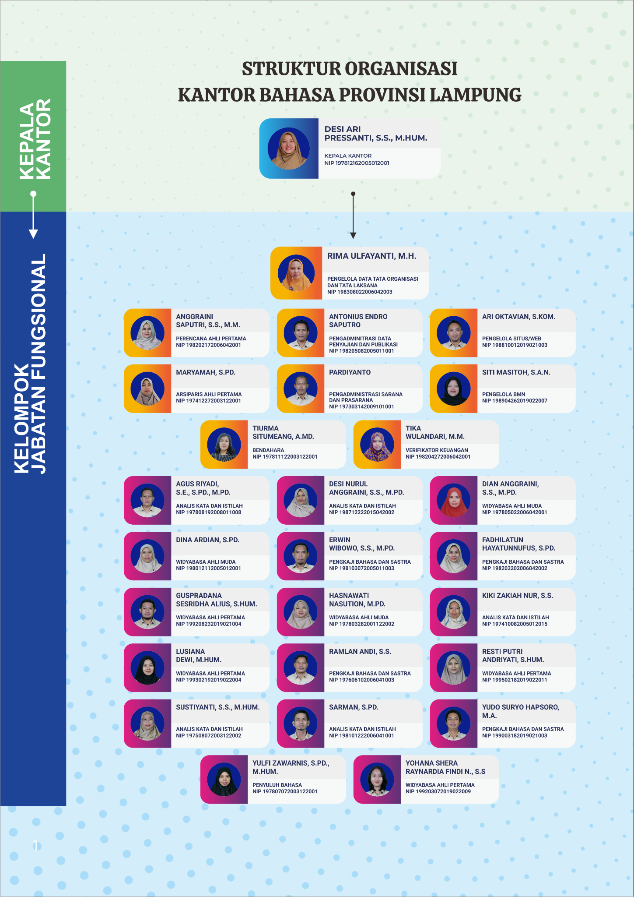
Gambar xx. Struktur Organisasi Kantor Bahasa Provinsi Lampung

- Isu-Isu Strategis/Permasalahan
Berdasarkan hasil identifikasi dan analisis permasalahan yang dihadapi oleh Kantor Bahasa Provinsi Lampung, isu strategis yang harus menjadi perhatian dalam peningkatan kinerja berdasarkan program prioritas dapat diuraikan sebagai berikut.
- Penguatan Literasi Kebahasaan dan Kesastraan
  - Penggunaan bahasa Indonesia di masyarakat khususnya di lembaga sampai saat ini ternyata belum digunakan sesuai dengan kedudukan dan fungsinya.
  - Terbukanya batasan-batasan budaya dan lajunya perkembangan teknologi terus mendorong masuknya istilah-istilah asing, baik Istilah bidang ilmu maupun istilah populer, dan munculnya kosakata bentukan baru di dalam masyarakat.
  - Berdasarkan berbagai kajian dan hasil survei tingkat nasional maupun internasional, menunjukkan bahwa tingkat literasi masyarakat Indonesia masih tergolong rendah.
  - Pemanfaatan UKBI untuk berbagai kepentingan akademis dan profesional merupakan suatu hal yang memiliki urgensi tinggi.
- Pelindungan Bahasa dan Sastra Daerah
  - Daya hidup (vitalitas) bahasa dan sastra daerah di Provinsi Lampung yang terancam punah dan kritis kian bertambah.
  - Belum optimalnya dukungan pemerintah daerah dalam upaya pelindungan bahasa dan sastra di Provinsi Lampung.
- Internasionalisasi Bahasa Indonesia
  - Jumlah pemelajar BIPA yang ada di wilayah kerja Kantor Bahasa Provinsi Lampung masih minim.
  - Penguatan kerja sama antar lembaga pegiat pemelajar BIPA melalui APPBIPA.
- Tata Kelola
  - Penguatan pembangunan budaya zona integritas wilayah bebas dari korupsi (ZI-WBK).
  - Peningkatan kualitas implementasi Sistem Akuntabilitas Kinerja Instansi Pemerintah (SAKIP).
  - Pemutakhiran Prosedur Operasional Standar (POS).
  - Pengukuran kepuasan pelayanan publik.

- Peran Strategis
Kantor Bahasa Provinsi Lampung memiliki peran strategis dalam meningkatkan pemajuan dan pelestarian bahasa dan kebudayaan, khususnya di Provinsi Lampung yang diwujudkan melalui beberapa peran sebagai berikut.

- Penguatan Literasi Kebahasaan dan Kesastraan
Kantor Bahasa Provinsi Lampung turut berperan dalam pengembangan komunitas literasi di daerah melalui berbagai bimtek, baik terkait pengembangan program maupun pengelolaan komunitas literasi dan taman baca masyarakat. Selain itu, Kantor Bahasa Provinsi Lampung juga mendorong dalam upaya optimalisasi penggunaan bahasa Indonesia yang baik dan benar yang digunakan di ruang publik dan naskah dinas melalui program pembinaan dan pendampingan. Program pembinaan generasi muda melalui kegiatan Krida Duta Bahasa dan pelaksanaan UKBI bagi masyarakat juga dilakukan dalam rangka penguatan literasi kebahasaan dan kesastraan di Provinsi Lampung pada tahun 2024.

- Pelindungan Bahasa dan Sastra Daerah
Program Revitalisasi Bahasa Daerah (RBD) yang dilakukan oleh Kantor Bahasa Provinsi Lampung menargetkan satu bahasa daerah yang direvitalisasi, yaitu bahasa Lampung dengan ragam dialek A dan O. Bahasa Lampung masih menjadi prioritas RBD pada tahun 2024 karena sebagai bahasa daerah utama, pengguna bahasa daerah ini semakin berkurang. Kantor Bahasa Provinsi Lampung juga melakukan inventarisasi kosakata bahasa daerah sebagai langkah mendukung pelindungan bahasa dan sastra daerah.

- Internasionalisasi Bahasa Indonesia
Sebagai upaya penginternasionalan bahasa Indonesia, Kantor Bahasa Provinsi Lampung memberikan layanan bagi warga negara asing yang tinggal di Provinsi Lampung untuk belajar bahasa Indonesia. Hal ini diwujudkan melalui program Bahasa Indonesia bagi Penutur Asing (BIPA) yang dilaksanakan dengan cara kolaborasi antara Kantor Bahasa Provinsi Lampung dengan para stakeholder, khususnya dari universitas yang ada di Lampung. Selain itu, Kantor Bahasa Provinsi Lampung juga aktif dalam penguatan kepengurusan APPBIPA di Provinsi Lampung dalam rangka penginternasionalisasi bahasa Indonesia.

- Tata Kelola Peningkatan kualitas manajemen dan tata kelola dalam usaha mewujudkan pemerintahan yang baik yang mengarah pada pembangunan ZI WBK. Implementasi akuntabilitas kinerja internal pemerintah, pemutakhiran POS yang disertai dengan inventarisasi kebutuhan lembaga, dan melakukan pengukuran kepuasan layanan kepada masyarakat menjadi cara untuk meningkatkan kualitas manajemen dan tata kelola.

